NAŘÍZENÍ JIHOČESKÉHO KRAJE
ze dne 4. 5. 2022
o vyhlášení přírodní památky Mnišský rybník
a o stanovení jejích bližších ochranných podmínek

Rada Jihočeského kraje vydává dne 4. 5. 2022 podle § 36 a § 77a odst. 2 zákona č. 114/1992 Sb., o ochraně přírody a krajiny, ve znění pozdějších předpisů, dále podle § 7 a § 59 odst. 1 písm. k) zákona č. 129/2000 Sb., o krajích, ve znění pozdějších předpisů, toto nařízení.

Článek 1

Vymezení přírodní památky
- Tímto nařízením se zřizuje přírodní památka Mnišský rybník a stanovují se omezení ve využití jejího území.
- Přírodní památka se nachází ve správním obvodu obce s rozšířenou působností Jindřichův Hradec, v obvodu územní působnosti obce Nová Bystřice. Přírodní památka zahrnuje část katastrálního území Mnich u Nové Bystřice.
- Hranice přírodní památky se stanoví uzavřeným geometrickým obrazcem s přímými stranami, jehož vrcholy jsou určeny souřadnicemi v souřadnicovém systému jednotné trigonometrické sítě katastrální (dále jen „S-JTSK“). Seznam souřadnic v souřadnicovém systému S-JTSK jednotlivých vrcholů geometrického obrazce, jak jdou v obrazci za sebou, je uveden v příloze č. 1 k tomuto nařízení.
- Ochranné pásmo přírodní památky Mnišský rybník se nezřizuje.
- Grafické znázornění území nově vymezené přírodní památky Mnišský rybník je zakresleno do katastrální mapy, která je přílohou č. 2 tohoto nařízení.

Článek 2

Soustava NATURA 2000
Území přírodní památky Mnišský rybník bylo zařazeno nařízením vlády č. 318/2013 Sb., kterým se stanoví národní seznam evropsky významných lokalit, ve znění pozdějších předpisů, mezi evropsky významné lokality (dále jen „EVL“), tvoří EVL s názvem „Mnišský rybník“, kód lokality CZ0314635.

Článek 3

Předmět ochrany
Vegetace extenzivně využívaných mezotrofních rybníků, s typickými zástupci rostlin a živočichů, včetně silně ohroženého druhu – puchýřka útlá (Coleanthus subtilis).

Článek 4

Bližší ochranné podmínky
Jen se souhlasem příslušného orgánu ochrany přírody lze na území přírodní památky:
a) povolovat změny druhu pozemků nebo způsobů jejich využití, povolovat a provádět změny vodního režimu pozemků;
b) zřizovat skládky jakýchkoli materiálů, s výjimkou krátkodobého uložení dřevní hmoty na lesních pozemcích;
c) hnojit pozemky anebo používat chemické prostředky;
d) vysazovat nebo vysévat rostliny anebo vypouštět živočichy;
e) zřizovat přikrmovací zařízení nebo slaniska;
f) přikrmovat ryby;
g) provádět letnění nebo zimování rybníků;
h) zasahovat do litorálních porostů, provádět úpravy dna a břehů včetně odbahňování;
i) schvalovat zarybňovací plány;
j) chovat ryby nebo vodní drůbež;
k) manipulovat s výškou vodní hladiny kromě stavů vyžadujících okamžitý zásah (povodňové stavy a mimořádné situace dle manipulačního řádu).
Výše uvedené souhlasy se nevyžadují, pokud tyto činnosti vykonává přímo příslušný orgán ochrany přírody nebo jsou příslušným orgánem ochrany přírody požadovány v rámci realizace schváleného plánu péče nebo v rámci opatření ke zlepšení stavu prostředí přírodní památky.

Článek 5
Obecná ustanovení
Porušení povinnosti stanovené tímto nařízením lze postihnout jako přestupek.

Článek 6
Účinnost
Toto nařízení nabývá účinnosti patnáctým dnem následujícím po dni vyhlášení ve Sbírce právních předpisů územních samosprávných celků a některých správních úřadů.

Mgr. František Talíř v. r. MUDr. Martin Kuba v. r.
1. náměstek hejtmana hejtman
Příloha č. 1 k nařízení Jihočeského kraje ze dne 4. 5. 2022: seznam souřadnic v souřadnicovém systému S-JTSK jednotlivých vrcholů geometrického obrazce, kterými jsou stanoveny hranice přírodní památky Mnišský rybník.

číslo bodu | souřadnice – Y [m] | souřadnice – X [m] | pořadí bodu v obrazci | zdroj souřadnic
1 | 709 674,20 | 1 168 060,09 | 1 | výpočet
2 | 709 648,96 | 1 168 063,59 | 2 | výpočet
3 | 709 614,02 | 1 168 090,75 | 3 | výpočet
4 | 709 594,23 | 1 168 097,63 | 4 | výpočet
5 | 709 564,91 | 1 168 106,99 | 5 | výpočet
6 | 709 538,01 | 1 168 111,31 | 6 | výpočet
7 | 709 519,45 | 1 168 108,63 | 7 | výpočet
8 | 709 506,10 | 1 168 116,87 | 8 | výpočet
9 | 709 490,50 | 1 168 107,60 | 9 | výpočet
10 | 709 489,01 | 1 168 072,22 | 10 | výpočet
11 | 709 486,35 | 1 168 052,17 | 11 | výpočet
12 | 709 466,38 | 1 168 090,44 | 12 | výpočet
13 | 709 412,31 | 1 168 154,78 | 13 | výpočet
14 | 709 393,72 | 1 168 192,73 | 14 | výpočet
15 | 709 401,76 | 1 168 226,06 | 15 | výpočet
16 | 709 412,02 | 1 168 233,30 | 16 | výpočet
17 | 709 437,38 | 1 168 240,06 | 17 | výpočet
18 | 709 448,42 | 1 168 244,66 | 18 | výpočet
19 | 709 463,36 | 1 168 256,53 | 19 | výpočet
20 | 709 570,47 | 1 168 348,61 | 20 | výpočet
21 | 709 572,85 | 1 168 352,31 | 21 | výpočet
22 | 709 602,88 | 1 168 392,30 | 22 | výpočet
23 | 709 607,14 | 1 168 406,67 | 23 | výpočet
24 | 709 606,76 | 1 168 440,03 | 24 | výpočet
25 | 709 614,46 | 1 168 466,36 | 25 | výpočet
26 | 709 615,48 | 1 168 467,20 | 26 | výpočet
27 | 709 630,24 | 1 168 465,46 | 27 | výpočet
28 | 709 643,82 | 1 168 474,60 | 28 | výpočet
29 | 709 677,20 | 1 168 478,53 | 29 | výpočet
30 | 709 690,40 | 1 168 487,59 | 30 | výpočet
31 | 709 712,48 | 1 168 501,73 | 31 | výpočet
32 | 709 746,13 | 1 168 515,92 | 32 | výpočet
33 | 709 749,94 | 1 168 517,70 | 33 | výpočet
34 | 709 821,31 | 1 168 529,95 | 34 | výpočet
35 | 709 882,77 | 1 168 560,69 | 35 | výpočet
36 | 709 949,93 | 1 168 592,30 | 36 | výpočet
37 | 710 007,17 | 1 168 620,15 | 37 | výpočet
38 | 710 062,06 | 1 168 619,62 | 38 | výpočet
39 | 710 086,61 | 1 168 623,34 | 39 | výpočet
40 | 710 097,47 | 1 168 628,81 | 40 | výpočet
41 | 710 105,36 | 1 168 641,50 | 41 | výpočet
42 | 710 114,68 | 1 168 645,91 | 42 | výpočet
43 | 710 114,86 | 1 168 639,20 | 43 | výpočet
44 | 710 123,53 | 1 168 645,40 | 44 | výpočet
45 | 710 125,50 | 1 168 646,50 | 45 | výpočet
46 | 710 131,41 | 1 168 642,72 | 46 | výpočet
47 | 710 188,24 | 1 168 576,34 | 47 | výpočet
48 | 710 190,20 | 1 168 573,38 | 48 | výpočet
49 | 710 216,61 | 1 168 541,57 | 49 | výpočet
50 | 710 209,32 | 1 168 480,43 | 50 | výpočet
51 | 710 200,39 | 1 168 476,04 | 51 | výpočet
52 | 710 189,17 | 1 168 459,07 | 52 | výpočet
53 | 710 168,08 | 1 168 448,47 | 53 | výpočet
54 | 710 140,13 | 1 168 431,10 | 54 | výpočet
55 | 710 119,32 | 1 168 407,22 | 55 | výpočet
56 | 710 096,31 | 1 168 362,25 | 56 | výpočet
57 | 710 071,89 | 1 168 350,32 | 57 | výpočet
58 | 710 049,11 | 1 168 323,59 | 58 | výpočet
59 | 710 034,06 | 1 168 301,07 | 59 | výpočet
60 | 710 026,49 | 1 168 285,39 | 60 | výpočet
61 | 709 982,44 | 1 168 253,04 | 61 | výpočet
62 | 709 975,38 | 1 168 242,83 | 62 | výpočet
63 | 709 953,18 | 1 168 196,86 | 63 | výpočet
64 | 709 946,56 | 1 168 172,24 | 64 | výpočet
65 | 709 941,38 | 1 168 163,53 | 65 | výpočet
66 | 709 938,26 | 1 168 158,29 | 66 | výpočet
67 | 709 896,18 | 1 168 147,15 | 67 | výpočet
68 | 709 867,80 | 1 168 104,56 | 68 | výpočet
69 | 709 856,72 | 1 168 098,74 | 69 | výpočet
70 | 709 852,14 | 1 168 090,77 | 70 | výpočet
71 | 709 825,72 | 1 168 072,97 | 71 | výpočet
72 | 709 814,26 | 1 168 070,83 | 72 | výpočet
73 | 709 801,38 | 1 168 076,31 | 73 | výpočet
74 | 709 787,90 | 1 168 066,72 | 74 | výpočet
75 | 709 777,23 | 1 168 066,34 | 75 | výpočet
76 | 709 745,99 | 1 168 045,12 | 76 | výpočet
77 | 709 695,71 | 1 168 042,39 | 77 | výpočet

Příloha č. 2 k nařízení Jihočeského kraje dne 4. 5. 2022: vymezení přírodní památky Mnišský rybník na podkladu katastrální mapy
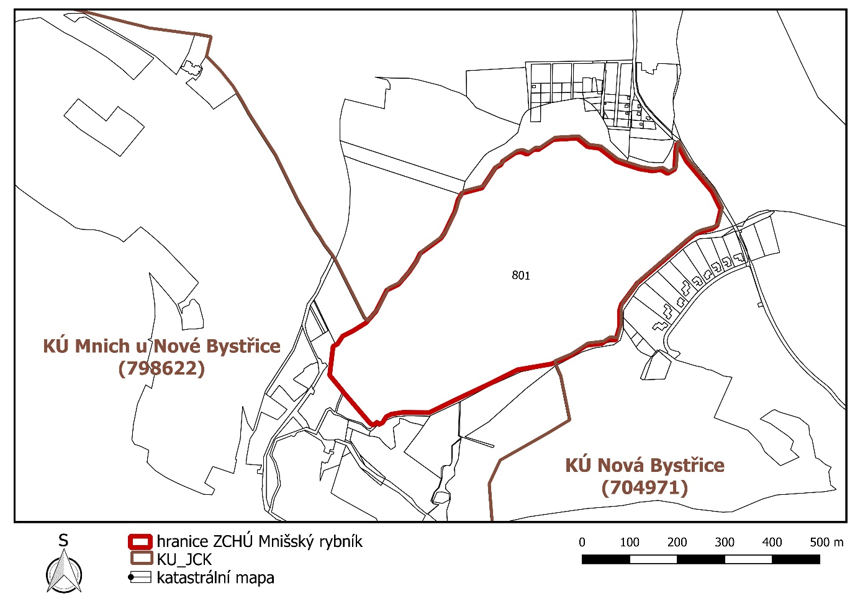

) Nařízení vlády č. 430/2006 Sb., o stanovení geodetických referenčních systémů a státních mapových děl závazných na území státu a zásadách jejich používání, ve znění pozdějších předpisů

